KÖITE SISUKORD

I MENETLUSDOKUMENDID
- Detailplaneeringu algatamise taotlus, 30.04.2025

II seletuskiri 2
1 DETAILPLANEERINGU KOOSTAMISE EESMÄRK 2
2 PLANEERITAVA MAA-ALA ASUKOHA KIRJELDUS 2
3 linnaehituslik situatsioon ja selle analüüs 8
4 PLANEERINGUS KAVANDATU 9
5 VASTAVUS RAE VALLA PÕHJAPIIRKONNA ÜLDPLANEERINGULE 16

III LISAD
- Planeeringulahenduse illustratiivne materjal

IV JOONISED
- Asukohaskeem
- Kontaktvööndi analüüs
- Algatamisettepaneku eskiislahendus

II seletuskiri

DETAILPLANEERINGU KOOSTAMISE EESMÄRK
Detailplaneeringu koostamise eesmärk on Turu tee, Veski tee ja Koolipõllu tee vahelisel alal olemasolevate maatulundusmaa, elamumaa, transpordimaa, tootmismaa ja ühiskondlike hoonete maa sihtotstarbega hoonestamata kinnistute ümberkruntimise teel moodustada elamumaa, ühiskondlike hoonete maa ning äri- ja elamumaa sihtotstarbega krundid ning piirkonda teenindavad haljasala maa ja transpordimaa sihtotstarbega krundid. Elamumaa sihtotstarbega kruntidele on eesmärk määrata ehitusõigus ja hoonestustingimused korter- ja ridaelamute ning üksikelamute ehitamiseks. Äri- ja elamumaa sihtotstarbega kruntidele on eesmärk määrata ehitusõigus ja hoonestustingimused keskuse ala ning piirkonda teenindavate ärihoonete ehitamiseks ja ühiskondlike hoonete maale ehitusõigus ja hoonestustingimused lasteaia või mõne muu ühiskondliku hoone ehitamiseks. Samuti on kavas lahendada juurdepääsud ja tehnovõrkudega varustamine ning haljastus.

PLANEERITAVA MAA-ALA ASUKOHA KIRJELDUS
Planeeringuala asub Rae vallas Järvekülas Turu tee, Veski tee ja Koolipõllu tee vahelisel alal. Planeeringuala suurus on ca 43,68 ha ning selle moodustavad huvitatud isikule kuuluvad kinnistud ning Rae Vallavalitsuse ettepanekul lisatud munitsipaalomandis kinnistud.
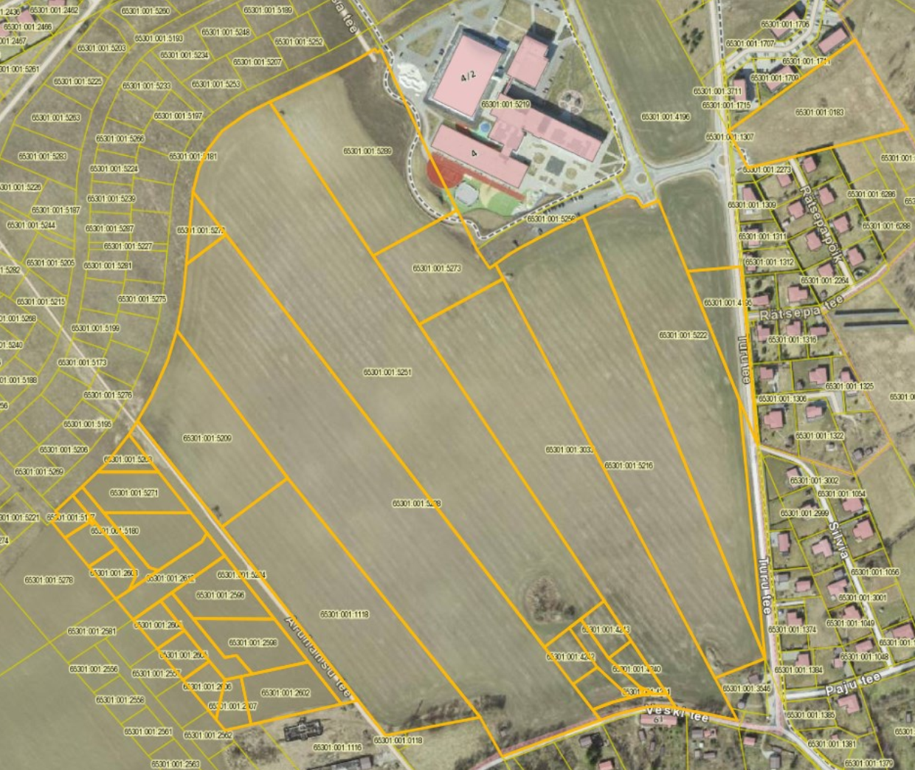
Joonis 1 Huvitatud isiku omandis olevad kinnistud.

Detailplaneeringu maa-alal asuvad kinnistud:
Nr | Aadress | Pindala m² | Kinnistu nr | Katastritunnus | Sihtotstarve | Omanik
 | Põlendi | 14 000 | 12012702 | 65301:001:0183 | Maatulundus-maa 100% | Biocube OÜ
 | Aida | 5 949 | 6404850 | 65301:001:4195 | Maatulundus-maa 100% | Biocube OÜ
 | Turu | 32 223 | 16834150 | 65301:001:5222 | Maatulundus-maa 100% | Biocube OÜ
 | Tõnuni | 44 880 | 16828850 | 65301:001:5216 | Maatulundus-maa 100% | Biocube OÜ
 | Paenõlva | 24 229 | 16840350 | 65301:001:5289 | Maatulundus-maa 100% | Biocube OÜ
 | Alje | 9 416 | 16838750 | 65301:001:5273 | Maatulundus-maa 100% | Biocube OÜ
 | Joosepi-põllu | 41 966 | 13909802 | 65301:001:3033 | Maatulundus-maa 100% | Biocube OÜ
 | Juhani | 70 423 | 16836650 | 65301:001:5251 | Maatulundus-maa 100% | Biocube OÜ
 | Juhani tee 3 | 1 786 | 6571950 | 65301:001:4242 | Elamumaa 100% | Biocube OÜ
 | Juhani tee | 1 699 | 9736102 | 65301:001:4238 | Transpordi-maa 100% | Biocube OÜ
 | Juhani tee 4 | 1 726 | 6572050 | 65301:001:4243 | Elamumaa 100% | Biocube OÜ
 | Juhani tee 1 | 1 501 | 6571750 | 65301:001:4239 | Elamumaa 100% | Biocube OÜ
 | Juhani tee 2 | 1 500 | 6571850 | 65301:001:4240 | Elamumaa 100% | Biocube OÜ
 | Juhani tee 2a | 53 | 6571650 | 65301:001:4241 | Tootmismaa 100% | Biocube OÜ
 | Veski tee L15 | 1 208 | 9736102 | 65301:001:4244 | Transpordi-maa 100% | Biocube OÜ
 | Suur-Inno | 1 655 | 16838650 | 65301:001:5272 | Maatulundus-maa 100% | Biocube OÜ
 | Inno-hansu | 70 335 | 16834650 | 65301:001:5228 | Maatulundus-maa 100% | Biocube OÜ
 | Tohvri-põllu | 16 298 | 16833150 | 65301:001:5209 | Maatulundus-maa 100% | Biocube OÜ
 | Aruvälja | 29 411 | 10285302 | 65301:001:1118 | Tootmismaa 100% | Biocube OÜ
 | Aruhansu tee L1 | 6 609 | 16839850 | 65301:001:5284 | Transpordi-maa 100% | Biocube OÜ
 | Kiviseina tee 7 | 1 360 | 16833050 | 65301:001:5208 | Elamumaa 100% | Biocube OÜ
 | Kiviseina tee 9 | 4 164 | 16838550 | 65301:001:5271 | Elamumaa 100% | Biocube OÜ
 | Kiviseina tee 11 | 4 434 | 16625250 | 65301:001:2594 | Elamumaa 100% | Biocube OÜ
 | Kiviseina tee L1 | 1 891 | 16830350 | 65301:001:5180 | Transpordi-maa 100% | Biocube OÜ
 | Kiviseina tee 14 | 1 100 | 16830050 | 65301:001:5177 | Elamumaa 100% | Biocube OÜ
 | Kiviseina tee 16a | 28 | 16625250 | 65301:001:2601 | Tootmismaa 100% | Biocube OÜ
 | Kiviseina tee 16 | 1 505 | 16625250 | 65301:001:2599 | Elamumaa 100% | Biocube OÜ
 | Kiviseina tee 18 | 1 601 | 16625250 | 65301:001:2603 | Elamumaa 100% | Biocube OÜ
 | Müürilille tee L1 | 3 573 | 16625250 | 65301:001:2612 | Transpordi-maa 100% | Biocube OÜ
 | Kiviseina tee 13 | 4 492 | 16625250 | 65301:001:2596 | Elamumaa 100% | Biocube OÜ
 | Kiviseina tee 15 | 4 671 | 16625250 | 65301:001:2598 | Elamumaa 100% | Biocube OÜ
 | Kiviseina tee 17 | 4 840 | 16625250 | 65301:001:2602 | Elamumaa 100% | Biocube OÜ
 | Kiviseina tee L2 | 2148 | 16625250 | 65301:001:2609 | Transpordi-maa 100% | Biocube OÜ
 | Kiviseina tee 20 | 1 540 | 16625250 | 65301:001:2604 | Elamumaa 100% | Biocube OÜ
 | Kiviseina tee 22 | 1 597 | 16625250 | 65301:001:2605 | Elamumaa 100% | Biocube OÜ
 | Kiviseina tee 24 | 1 500 | 16625250 | 65301:001:2606 | Elamumaa 100% | Biocube OÜ
 | Kiviseina tee 26 | 1 585 | 16625250 | 65301:001:2607 | Elamumaa 100% | Biocube OÜ
 | Turu tee 2 | 2 462 | 367650 | 65301:001:3546 | Ühiskondlike ehitiste maa 100% | Rae vald
 | Roheluse tee L1 | 4 220 | 16837350 | 65301:001:5258 | Transpordi-maa 100% | Rae vald

Juurdepääs:
Juurdepääs planeeritavatele kinnistutele on Turu teelt, Roheluse tee valmisehitatud lõigult, Veski teelt ning Aruhansu teelt.

Tehnovõrgud:
Planeeritavatel kinnistutel ühendused tehnovõrkudega valdavas osas puuduvad. Küll aga on planeeringualaga külgnevate teede (Turu tee ja Veski tee) ääres olemas vee- ja kanalisatsioonitorustikud ning elektri- ja side maakaablid. Samuti on planeeringualaga põhjapoolt külgneva Turu, Kindluse, Liiva ja Veski tee vahelise ala I etapi detailplaneeringu realiseerimiseks projekteeritud ühendused tehnovõrkudega.

Kitsendused:
Põlendi kinnistu (registriosa nr 12012702) kohta on kinnistusraamatusse kantud järgmised kitsendused:
- Isiklik kasutusõigus vee- ja kanalisatsioonitorustike ja kanalisatsioonipumpla ehitamiseks, omamiseks ja majandamiseks Aktsiaselts ELVESO (registrikood 10096975) kasuks.
- Tähtajatu ja üleantav isiklik kasutusõigus elektripaigaldise – 0,4 kV maakaabelliini – ehitamiseks ja majandamiseks osaühing Jaotusvõrk (registrikood 11050857) kasuks.
- Tähtajatu ja tasuta isiklik kasutusõigus Rae valla kasuks avalikult kasutatava sõidutee ja kergliiklustee ehitamiseks, omamiseks, kasutamiseks, hooldamiseks, asendamiseks, remontimiseks ja likvideerimiseks ning muul viisil ekspluateerimiseks.

Aida kinnistu (registriosa nr 6404850) kohta on kinnistusraamatusse kantud järgmised kitsendused:
- Isiklik kasutusõigus elektrivõrgu kaitsevööndi ulatuses elektrivõrgu majandamiseks Elektrilevi OÜ (registrikood 11050857) kasuks.
- Tähtajatu isiklik kasutusõigus Elektrilevi OÜ (registrikood 11050857) kasuks.
- Tähtajatu isiklik kasutusõigus aktsiaselts ELVESO (registrikood 10096975) kasuks veevarustuse- ja kanalisatsioonitorustiku ehitamiseks, omamiseks, kasutamiseks, remontimiseks, korrashoiuks ja hooldamiseks, kasutusõiguse alal laiusega kaks (2) meetrit mõlemale poole torustikku.
- Tähtajatu teeservituut kinnistute nr 6440702, 22647550, 22647650, 22647750, 22647850, 22647950 igakordsete omanike kasuks.
- Tähtajatu ja tasuta isiklik kasutusõigus Rae valla kasuks avalikult kasutatava sõidutee ja kergliiklustee ehitamiseks, omamiseks, kasutamiseks, hooldamiseks, asendamiseks, remontimiseks ja likvideerimiseks ning muul viisil ekspluateerimiseks.
- Asjaõigusseaduse § 158¹ järgne tähtajatu isiklik kasutusõigus elektripaigaldise majandamiseks elektripaigaldise kaitsevööndi ulatuses Elektrilevi OÜ (registrikood 11050857) kasuks.
- Asjaõigusseaduse § 158¹ järgne tähtajatu isiklik kasutusõigus Enefit Connect OÜ (registrikood 16130213) kasuks sideehitise majandamiseks kasutusõiguse alal sideehitise kaitsevööndi ulatuses.

Juhani kinnistu (registriosa nr 16836650) kohta on kinnistusraamatusse kantud järgmised kitsendused:
- Tähtajatu isiklik kasutusõigus (hoidumisservituut) Rae valla kasuks.
- Asjaõigusseaduse § 158.1 järgne tähtajatu isiklik kasutusõigus elektripaigaldise majandamiseks Elektrilevi OÜ (registrikood 11050857) kasuks.

Juhani tee 3 kinnistu (registriosa nr 6571950) kohta on kinnistusraamatusse kantud järgmised kitsendused:
- Tähtajatu ja tasuta isiklik kasutusõigus (hoidumisservituut Rae valla kasuks, mille sisuks on kinnistu omaniku kohustus mitte alustada hoonete ehitustegevust seni, kuni on rajatud kinnistu suhtes kehtivale detailplaneeringule vastavad teed ning tehnovõrgud ja -rajatised ning neile on väljastatud kasutusload.

Juhani tee ja Veski tee L15 kinnistu (registriosa nr 9736102) kohta on kinnistusraamatusse kantud järgmised kitsendused:
- Tähtajatu ja tasuta isiklik kasutusõigus (hoidumisservituut Rae valla kasuks, mille sisuks on kinnistu omaniku kohustus mitte alustada hoonete ehitustegevust seni, kuni on rajatud kinnistu suhtes kehtivale detailplaneeringule vastavad teed ning tehnovõrgud ja -rajatised ning neile on väljastatud kasutusload.

Juhani tee 4 kinnistu (registriosa nr 6572050) kohta on kinnistusraamatusse kantud järgmised kitsendused:
- Tähtajatu ja tasuta isiklik kasutusõigus (hoidumisservituut Rae valla kasuks, mille sisuks on kinnistu omaniku kohustus mitte alustada hoonete ehitustegevust seni, kuni on rajatud kinnistu suhtes kehtivale detailplaneeringule vastavad teed ning tehnovõrgud ja -rajatised ning neile on väljastatud kasutusload.

Juhani tee 1 kinnistu (registriosa nr 6571750) kohta on kinnistusraamatusse kantud järgmised kitsendused:
- Tähtajatu ja tasuta isiklik kasutusõigus (hoidumisservituut Rae valla kasuks, mille sisuks on kinnistu omaniku kohustus mitte alustada hoonete ehitustegevust seni, kuni on rajatud kinnistu suhtes kehtivale detailplaneeringule vastavad teed ning tehnovõrgud ja -rajatised ning neile on väljastatud kasutusload.

Juhani tee 2 kinnistu (registriosa nr 6571850) kohta on kinnistusraamatusse kantud järgmised kitsendused:
- Tähtajatu ja tasuta isiklik kasutusõigus (hoidumisservituut Rae valla kasuks, mille sisuks on kinnistu omaniku kohustus mitte alustada hoonete ehitustegevust seni, kuni on rajatud kinnistu suhtes kehtivale detailplaneeringule vastavad teed ning tehnovõrgud ja -rajatised ning neile on väljastatud kasutusload.

Juhani tee 2a kinnistu (registriosa nr 6571650) kohta on kinnistusraamatusse kantud järgmised kitsendused:
- Tähtajatu ja tasuta isiklik kasutusõigus (hoidumisservituut Rae valla kasuks, mille sisuks on kinnistu omaniku kohustus mitte alustada hoonete ehitustegevust seni, kuni on rajatud kinnistu suhtes kehtivale detailplaneeringule vastavad teed ning tehnovõrgud ja -rajatised ning neile on väljastatud kasutusload.

Innohansu kinnistu (registriosa nr 16834650) kohta on kinnistusraamatusse kantud järgmised kitsendused:
- Tähtajatu ja tasuta isiklik kasutusõigus (hoidumisservituut Rae valla kasuks, mille sisuks on kinnistu omaniku kohustus mitte alustada hoonete ehitustegevust seni, kuni on rajatud kinnistu suhtes kehtivale detailplaneeringule vastavad teed ning tehnovõrgud ja -rajatised ning neile on väljastatud kasutusload.
- Asjaõigusseaduse § 158¹ järgne tähtajatu isiklik kasutusõigus Enefit Connect OÜ (registrikood 16130213) kasuks sideehitise majandamiseks kasutusõiguse alal sideehitise kaitsevööndi ulatuses.

Kiviseina tee 11, Kiviseina tee 13, Kiviseina tee 15, Kiviseina tee 16, Kiviseina tee 16a, Kiviseina tee 17, Kiviseina tee 18, Kiviseina tee 20, Kiviseina tee 22, Kiviseina tee 22, Kiviseina tee 24, Kiviseina tee 26, Kiviseina tee L2 ja Müürilille tee L1 kinnistu (registriosa nr 16625250) kohta on kinnistusraamatusse kantud järgmised kitsendused:
- Tähtajatu isiklik kasutusõigus elektrivõrgu kaitsevööndi ulatuses elektrivõrgu majandamiseks, ehitamiseks, elektriliinide remontimiseks, korrashoiuks, hooldamiseks, asendamiseks, kasutamiseks, kasutusse andmiseks ja muul viisil ekspluateerimiseks elektrivõrgu talituse tagamise eesmärgil Elektrilevi OÜ (registrikood 11050857) kasuks.
- Tähtajatu isiklik kasutusõigus veevarustuse torustiku, kanalisatsioonitorustiku, kanalisatsiooni survetorustiku, ehitamiseks, omamiseks ja kasutamiseks kasutusõiguse alal Aktsiaselts ELVESO (registrikood 10096975) kasuks.

Kiviseina tee L1 kinnistu (registriosa nr 16830350) kohta on kinnistusraamatusse kantud järgmised kitsendused:
- Tähtajatu isiklik kasutusõigus elektrivõrgu kaitsevööndi ulatuses elektrivõrgu majandamiseks, ehitamiseks, elektriliinide remontimiseks, korrashoiuks, hooldamiseks, asendamiseks, kasutamiseks, kasutusse andmiseks ja muul viisil ekspluateerimiseks elektrivõrgu talituse tagamise eesmärgil Elektrilevi OÜ (registrikood 11050857) kasuks.
- Tähtajatu isiklik kasutusõigus veevarustuse torustiku, kanalisatsioonitorustiku, kanalisatsiooni survetorustiku, ehitamiseks, omamiseks ja kasutamiseks kasutusõiguse alal Aktsiaselts ELVESO (registrikood 10096975) kasuks.

Kiviseina tee 14 kinnistu (registriosa nr 16830050) kohta on kinnistusraamatusse kantud järgmised kitsendused:
- Asjaõigusseaduse § 158¹ järgne tähtajatu isiklik kasutusõigus elektripaigaldise majandamiseks elektripaigaldise kaitsevööndi ulatuses Elektrilevi OÜ (registrikood 11050857) kasuks.

Kiviseina tee 14 kinnistu (registriosa nr 16830050) kohta on kinnistusraamatusse kantud järgmised kitsendused:
- Asjaõigusseaduse § 158¹ järgne tähtajatu isiklik kasutusõigus veetorustiku ja kanalisatsioonitorustiku majandamiseks kasutusõiguse ala ulatuses Aktsiaselts ELVESO (registrikood 10096975) kasuks.

Roheluse tee L1 kinnistu (registriosa nr 16837350) kohta on kinnistusraamatusse kantud järgmised kitsendused:
- Tähtajatu isiklik kasutusõigus aktsiaselts ELVESO (registrikood 10096975) kasuks veevarustuse- ja kanalisatsioonitorustiku majandamiseks kasutusõiguse ala ulatuses.

Turu tee 2 kinnistul (täpsemalt endise veski lõunapoolses seinas) asub kohaliku kõrgusvõrgu ehitisel olev geodeetiline märk 7811 (GPA ID 226097) kaitsevööndiga 0,5 m ehitise pinnast horisontaalsuunas ning 3,2 m vertikaalsuunas.

Kaitstavaid loodusobjekte ega kultuurimälestisi planeeritaval alal ei leidu.

Planeeritava ala kohta kehtivad detailplaneeringud:
- Väike-Juhani kinnistu ja lähiala detailplaneering (DP0241), mis on kehtestatud Rae Vallavalitsuse 27.09.2016 korraldusega nr 1407. Planeeringus on kavandatud moodustada neli väikeelamumaa sihtotstarbega krunti ning määratud neile ehitusõigus kahe abihoonega ühepereelamute ehitamiseks. Kavandatud on ka üks tootmismaa krunt alajaama ehitamiseks ning kaks transpordimaa sihtotstarbega krunti Veski tee laienduse ja juurdepääsutee (Juhani tee) ehitamiseks. Krundid on moodustatud, ehitusõigust ei ole veel realiseeritud.
- Aruhansu II kinnistu ja lähiala detailplaneering (DP0248), mis on kehtestatud Rae Vallavolikogu 19.06.2007 otsusega nr 281. Planeeringus on kavandatud üheksa ridaelamumaa sihtotstarbega krunti ning määratud neile ehitusõigus kuue boksiga ridaelamute ehitamiseks. Samuti on kavandatud 13 väikeelamumaa sihtotstarbega krunti, millele on määratud ühe abihoonega ühepereelamute ehitamiseks. Kavandatud on üks haljasalamaa krunt puhkeala rajamiseks, üks tootmismaa krunt alajaama ehitamiseks ning neli transpordimaa sihtotstarbega krunti juurdepääsuteede ehitamiseks. Detailplaneeringu alusel on moodustatud krundid, kuid ehitusõigust ei ole realiseeritud. Detailplaneeringu alast osa on Rae Vallavalitsuse 10.07.2019 korraldusega nr 857 kehtestatud Turu, Kindluse, Liiva ja Veski tee vahelise ala I etapi detailplaneeringus (DP1006) ümber planeeritud.
- Juhani I kinnistu detailplaneering (DP0287), mis on kehtestatud Rae Vallavolikogu 19.02.2013 otsusega nr 440. Planeeringus on kavandatud 39 elamumaa sihtotstarbega krunti ning määratud neile ehitusõigus ühe abihoonega ühepereelamute ehitamiseks. Samuti on kavandatud 7 transpordimaa sihtotstarbega krunti tänavavõrgu ja juurdepääsuteede ehitamiseks, 5 üldkasutatava maa sihtotsatarbega krunti moodustamine puhkealade rajamiseks ning 3 tootmismaa sihtotstarbega krunti reoveekanalisatsiooni pumplate ja alajaama rajamiseks. Detailplaneeringut ei ole ellu viidud.

linnaehituslik situatsioon ja selle analüüs
Viimase 15-20 aasta jooksul on planeeritava ala lähipiirkond muutunud läbi kehtestatud ja realiseeritud detailplaneeringute valdavas osas elamu- ning vähemal määral äri- ja tootmismaa piirkonnaks. Piirkonnas on olemas sotsiaalne taristu: Järveküla lasteaed Vana-Tartu maantee ja Turu tee ristmiku piirkonnas ning piirkonna kool on Kindluse kool planeeringuala põhjapiiril.

Planeeringuala külgneb põhja poolt Kindluse kooli territooriumi ning Turu, Kindluse, Liiva ja Veski tee vahelise ala I etapi detailplaneeringus kavandatud ja hetkel veel hoonestamata elamualaga. Ida poolt külgneb planeeringuala hoonestamata Kangrupõllu maatulundusmaa sihtotstarbega kinnistuga, mida poolitab kooli juurde viiv Roheluse tee osa, Turu tee ning Hansa tee äärse arenduse korterelamute ja Rätsepa põik arenduse üksikelamutega. Lõuna poolt külgneb planeeringuala Veski tee ja selle äärsete olemasolevate majapidamistega. Lääne poolt Otsa 7 kinnistu detailplaneeringus kavandatud ja hetkel veel hoonestamata elamumaa kruntide ja transpordimaa kinnistutega.

Ühistransport on piirkonnas korraldatud bussidega. Lähimad bussipeatused on „Koolipõllu“ Kindluse kooli juures Koolipõllu tee ääres, „Kindluse“ Kindluse tee ääres ja „Turuveski“ Veski tee ääres.

Rae valla põhjapiirkonna üldplaneeringu taristukaardi alusel on arendusala ühistranspordiga heas ning tulevikus veel paremas ühenduses, mis vähendab individuaaltranspordist sõltuvust. Mitmed teenused on arendusalaga kontaktselt hästi kättesaadavad (kool, lasteaed, poed, töökohad).

Vastavalt Rae Valla säästva liikumise kava 2025 kavale ei toeta madala tihedusega asustus jalgsi liikumist suurte vahemaade tõttu ja samal põhjusel ei saa efektiivselt töötada ka ühistransport. Selleks, et parandada laiali valguvat ruumilist struktuuri tuleb soodustada säästva liikuvuse arengut ja luua head tingimused jalgsi ja rattaga liikumiseks.
Liikumiskava kohaselt aitab parkimisnormatiivi vähendamine vähendada autokasutuse atraktiivsust ja mitme auto omamist ühes leibkonnas, piirata vett mitteimendava asfaltpinna ulatust ning soojasaare efekti, parandada elukeskkonna kvaliteeti ja alandada eluaseme maksumust. Autostumise vähendamiseks on astutud ka riiklikul tasandil samme ning isikliku auto omamine muutub üha kulukamaks. Pikas perspektiivis on vajalik seniste parkimisnormide põhimõtete ümberhindamine, et võimaldada linnaruumil areneda koos muutuvate trendidega.

Kavandatavad ühepereelamud ning korter- ja ridaelamud on loogiliseks täienduseks ja jätkuks Turu, Kindluse, Liiva ja Veski tee vahelise ala I etapi detailplaneeringus kavandatud üksik-, kaksik- ja ridaelamutele, mida lähiajal ehitama hakatakse.

Järveküla keskusealale Kindluse kooli vahetusse lähedusse kavandatavad piirkonda teenindavad ärihooned ning Roheluse tee pargi- ja puhkeala loovad kvaliteetse ja mitmekesise elukeskkonna olemasolevatele ja tulevastele elanikele.

Lähialal kehtestatud ja koostamisel olevad detailplaneeringud on märgitud kontaktvööndi analüüsi joonisel.

PLANEERINGUS KAVANDATU
Asendiplaaniline lahendus ja algatamisettepanek on koostatud koostöös:
- What If OÜ- Külli Tulvik, Roland Saks, Juhan Kangilaski
- PIN ARHITEKTID OÜ- Markus Nimik, Neeme Tiimus, Epp Ainelo
- TajuRuum OÜ- Edgar Kaare
- Sfäär Planeeringud OÜ - Kerttu Kõll, Piret Põllendik
- K-Projekt Aktsiaselts – Ülle Kadak, Veiko Rakaselg, Kätlin Saar
- Property Scout OÜ – Jaan Loks, Vardo Loks

Eesmärgiks on kvaliteetse elukeskkonnaga kaasaegse Järveküla keskuse kujundamine. Planeeringulahenduse koostamisel on lähtutud 15 minuti linna ideedest, mille eesmärk on tagada elanikele igapäevateenuste ja vajalike funktsioonide kättesaadavus maksimaalselt 15-minutilise jalutuskäigu või rattasõidu kaugusel.
Planeering näeb ette kompaktse keskuseala, kuhu koondatakse peamisi vajalikke teenuseid pakkuv hoonestus ning kogukonnakeskus, sh linnaväljak, mis aitavad kaasa kogukondliku tegevuse ja sotsiaalse sidususe kujunemisele.
Kavandatav hoonestus järgib linnaliku tiheduse põhimõtteid. Hoonestus on kavandatud kompaktse keskuse lähialale tihedama korterelamute piirkonnana ning keskusest kaugemal hajusama hoonestuseviisiga ridaelamute ning väikeelamutena. Kavandatav ruumiline lahendus loob hea suhtluskeskkonna ja tagab rahuliku ning vaikse elukeskkonna.
Detailplaneeringu alal on olemas eeldused, et täita Rae Valla säästva liikumise kava 2025 toodud põhimõtteid ning kavandada selline ruumiline struktuur, mis toetab säästlikke liikumisviise ja ei soodusta autokeskset valglinnastumist.
Säästvate liikumisviiside eelistamise soodustamiseks on kavandatud loogiliste suundadega kergliiklusteede võrgustik ning loodud võimalused ühitranspordivõrgu arendamiseks keskuse alal.
Erilist tähelepanu on pööratud haljasalade ja elamualade ühendamisele, et tagada nende funktsionaalne ja visuaalne sidusus. Tagamaks pargiala kasutajate turvalisus on peatänav suunatud kesksest pargialast eemale. Pargialale on kavandatud mitmekesiseid puhke- ja sportimisvõimalusi.
Olulisel kohal on keskkonnasäästlikkuse põhimõtted. Eesmärk on rajada mitmekesine ja liigirikas roheline võrgustik, mis on elurikas ja parandab linnakeskkonna kvaliteeti. Samuti rajatakse sinivõrgustik, mis võimaldab sademevee juhtimisel kasutada looduspõhiseid lahendusi nagu viibetiigid, imbväljakud ja vihmapeenrad, mis vähendab koormust kanalisatsioonisüsteemile ning soodustab looduslikku veeringet. Kõvakattega pindade osakaalu minimeeritakse, et suurendada sademevee imbumist ja vähendada soojussaare efekti.
Planeeringu algatamisettepaneku lahendus on huvitatud isiku ja planeeringu meeskonna esialgne ja üldisem visioon arendusalast. Detailne lahendus valmib planeeringumenetluse käigus koostöös Rae Vallavalitsuse, tehnovõrkude valdajate, piirinaabrite ja piirkonna elanikega.
Detailplaneeringu koostamise käigus täpsustuvad äri- ja/või elamu- ja/või ühiskondlike hoonete maa ning üldkasutatava maa osakaalud ja detailplaneeringu alale kavandatav kodude arv.
Planeeringulahendus koostatakse selliselt, et seda on võimalik ellu viia etapiviisiliselt ning lubatud on paralleelselt projekteerimine ja ehitustegevus. Etappide arv ja järjestus täpsustatakse planeeringu koostamise käigus.

Tänavavõrk
Planeeringuala läbiv Roheluse tee on kavandatud liiklust rahustava trajektooriga, et survestada juhte sõidukiirust alandama, mis ühtlasi toob kaasa ohutuma ja väiksema müraga keskkonna kujunemise. Tänavavõrgu kavandamisel on sihiks väikelinliku tänavaruumi loomine, kus on ohutu liigelda nii jalgsi, kergliiklusvahenditega kui mootorsõidukitega. Selle saavutamiseks on soovituslik projektkiirus 30km/h.
Lisaks tänavaäärsetele kõnni- ja jalgrattateedele on rohealadele kavandatud kergliiklusteede võrgustik, mis on plaanis ühendada olemasolevate ja planeeritud jalgratta- ja jalgteedega. Seda eelkõige eesmärgil tagada koolilastele ohutu teekond Kindluse kooli, aga ka teistele kogukonnaliikmetele meeldiv ja mugav teekond keskuse alale. Tänavate äärde on planeeritud kõrghaljastus puuderivide või gruppidena.
Parkimiskohad kavandatakse kruntidele. Täiendavalt on kavandatud tänavaäärsed paralleelasetusega taskud, mis pakuvad lühiajaliseks peatumiseks võimalusi piirkonna külastajatele, sõidujagamisteenuse ja kaubaveo(kullerite) jaoks. Tänavaäärse peatumise võimaluse tagamine vähendab vajadust peatuda kõnniteel, mis muudab jalakäijate liikumise turvalisemaks. Ühtlasi loob selline parkimisvõimalus eeldused sõidujagamisteenuse mugavamaks kasutamiseks, mis vähendab vajadust personaalse auto omamiseks ja kasutamiseks. Sellised kohad on mõistlik planeerida elamualade, teenuste ja ettevõtete lähialale. Planeerimise käigus kaaluda paindliku normi arvestamise võimalust või ristkasutamise võimalusi arvestades keskuse ala põhimõtteid ning võimalikku autostumise vähenemist tulevikus.
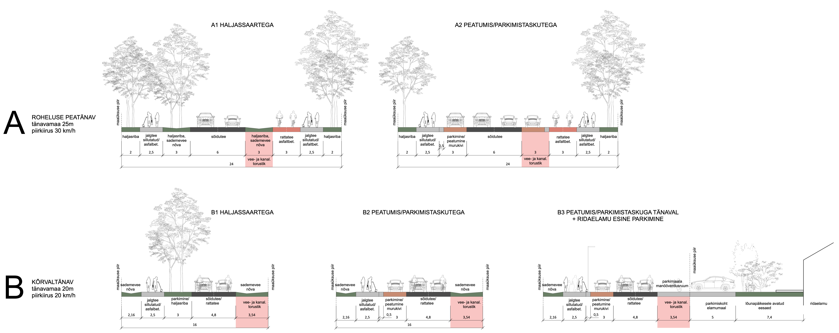
Joonis 2 Võimalikud tänavate ristlõiked. Vaata ka illustratiivne materjal lk 15.
Tehnovõrgud
Kruntide tehnovõrkudega varustamine lahendatakse detailplaneeringu koostamisel võrguvaldajate väljastatud tehniliste tingimuste alusel.

Sademevee juhtimisel eelistatakse looduspõhiseid lahendusi, nagu viibetiigid, imbväljakud ja vihmapeenrad, mis võimaldavad vähendada koormust kanalisatsioonisüsteemile ning soodustavad looduslikku veeringet. Kõvakattega pindade osakaalu minimeeritakse, et suurendada sademevee imbumist ja vähendada soojussaare efekti.

Rohealad

Planeeringulahendus näeb ette kaks ulatuslikku haljasala, mille põhistruktuuri moodustavad kaks omavahel seotud tuumikala: Roheluse keskpark ja lineaarpark ala – kuhu on võimalik rajada nii liikumisradasid, spordi- ja mänguväljakuid. Haljasalad on omavahel ühendatud ja moodustavad arendusala südame ümber rohelise ringi, mida on võimalik kasutada jalutamiseks või jooksuringideks. Rohealad on ümbritsevate aladega ühendatud nn rohesõrmede kaudu, tagades ühenduse ka ümbritsevate kergliiklusteede ja rohekoridoridega.
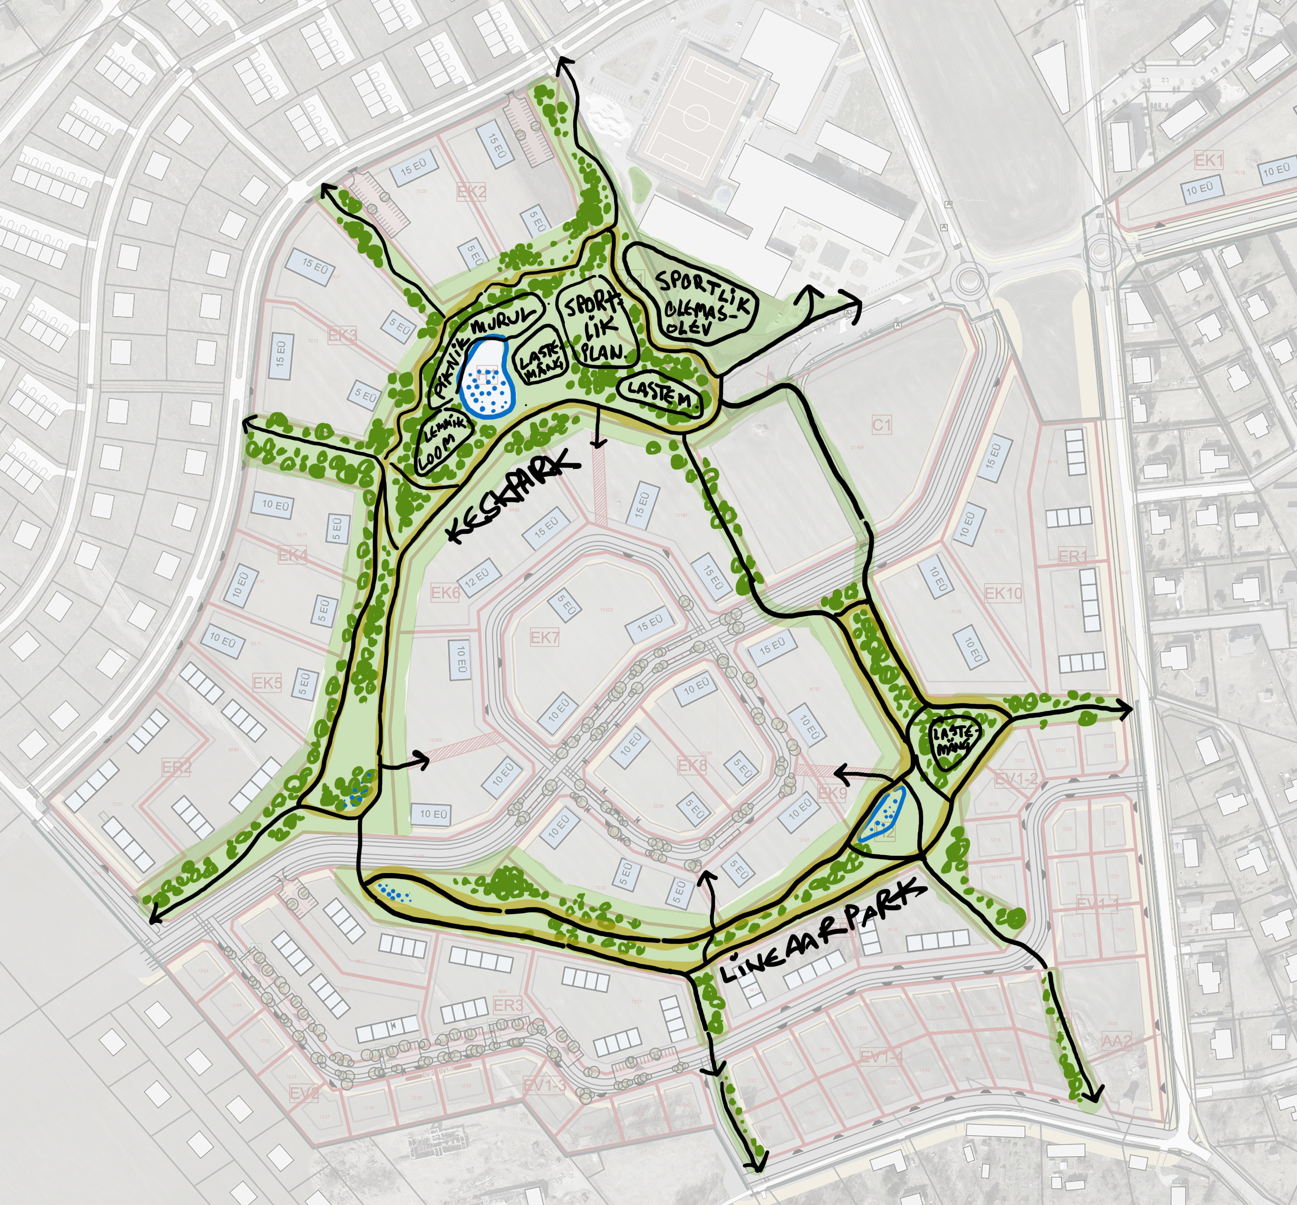
Joonis 3 Roheline võrgustik. Vaata ka illustratiivne materjal lk 29.
Rohealad moodustavad süsteemi, mis võimaldab sujuvat üleminekut privaatsetelt hoovialadelt poolprivaatsete alade kaudu avalikku ruumi. Selline ruumiline järjestus loob võimalusi spontaanseteks kohtumisteks ja kogemuste jagamiseks ja soodustab kogukondlikku kuuluvustunnet, tugevdab sotsiaalset sidusust.
Planeeringulahenduse koostamisel on arvestatud maapinna olemasoleva reljeefiga ja loomulike kalletega, mis võimaldab minimaalse maastiku ümberkujundamisega sademevee maksimaalset looduspõhist kogumist ja lokaalset käitlemist. Nõnda on määratud avaliku kasutusega rohealade paiknemine madalamatesse piirkondadesse, kuhu saab hoonete katusevee ja maapinnalt koguneva sademevee kokku juhtida. Tagatakse ühenduvus olemasolevate ja perspektiivsete sinivõrgustiku ühendustega (sh jätkatakse Põlendi kinnistule Assaku aleviku Vana-Kongo ja Vana-Tartu mnt 80 kinnistute ning Järveküla Kalevi kinnistu ja lähiala detailplaneeringus Roheluse tee põhjaküljele jalgratta- ja jalgtee äärde kavandatud sini-rohekoridori 4 m laiuse kraaviga Turu teeni).
Alal on viljakas muld, mis loob soodsad võimalused linnaaianduseks lineaarpargis, korterelamute alal ja tarbeaianduseks eramute aedades, millel on oluline sotsiaalne ja keskkonnahariduslik väärtus. Linnaaianduse alad on soovitav paigutada nii korterelamute poolprivaatsetele aladele, kui ka avalikele haljasaladele.
Alal on viljakas muld, mis loob soodsad võimalused linnaaianduseks korterelamute alal ja tarbeaianduseks eramute aedades, millel on oluline sotsiaalne ja keskkonnahariduslik väärtus.
Roheala maale võib kavandada ka puhke- ja sprordiotstarbelist taristut (nt jooksu- ja suusarajad, spordiväljakud (võrkpall, korvpall), välijõusaal-treeningkeskus jmt) ja seda teenindavat hoonestust. Maa-alale võib osaliselt (kuni 20 % ulatuses ehitusõigusest või maa juhtotstarbest) ehitada: puhke- ja spordiotstarbelisi rajatisi teenindavaid hooneid.
Keskuse maa
Detailplaneeringu koostamisel on kavas keskusemaa alale (pos C1) määrata võimalikult lai kasutusviiside valikuvõimalus ehk teisisõnu määrata krundile või kruntidele kehtiva üldplaneeringuga kooskõlaliselt krundi kasutamise sihtotstarbeks ühiskondlike ehitiste maa 70 ning ärimaa ja/või korterelamumaa 30%, et oleks võimalik planeerida ning hiljem ehitada mitmeotstarbeline hoone või hooned, millesse on võimalik paigutada lisaks kergejõustiku harrastamiseks vajalikele ruumidele piirkonna elanikele muude vajalike teenuste osutamiseks sobivaid ruume sportimiseks, tervishoiuteenuse osutamiseks (perearstikeskus, hambaravikeskus, taastusravi jne.), kontoriteks, kaubandus- ja teenindusruumideks, hobiruumideks vms. . Keskusala mitmeotstarbelisest hoonest või hoonetest ülejäänud maa-alale on võimalik kavandada korterelamuid.
Alale on ette nähtud ka linnaväljak/roheväljak, mida läbivad rohekoridor ning ühistranspordikoridor. Läbi keskuse maa-ala planeeritud ühesuunaline juurdepääs võimaldab läbisõitu vaid ühistranspordile ja ärihooneid teenindavale transpordile. Moodustuval roheväljakul saaksid olla turg, hooajaline uisuplats, kogukonna laadad, vabaõhulava võimalus vms. Kavandatav hoonestus peaks raamima linnaväljakut võimaldades väljaku poole avada võimalikult paljusid avalikkusele suunatud äride fassaade, mis aitab kaasa toimiva keskuse kujunemisele.
Parima arhitektuurse ja/või linnaehitusliku lahenduse leidmiseks ning hea nüüdisaegse arhitektuurse taseme tagamiseks tuleb korraldada keskuse alal arhitektuurivõistlus.
Detailplaneeringu koostamise käigus määratakse keskuse ala kujundamiseks olulisemad arhitektuursed tingimused. Et arhitektuurikonkurss ei taanduks üksnes hoonete välimuse kujundamiseks, on jäetud arhitektuursete tingimuste osas piisavalt paindlikkust, et võimaldada terviklikke ja sisulisi lahendusettepanekuid. Tulenevalt arhitektuurivõistluse tulemustest võib keskuse ala jagada väiksemateks kruntideks.
Elamualad
Kujundatakse mitmekesine ja sidus elukeskkond, kus on kavandatud erinevad elamutüübid, pakkudes eluasemevalikut erineva suuruse ja vanuselise koosseisuga leibkondadele arvestades erinevaid eelistusi privaatsuse suhtes:
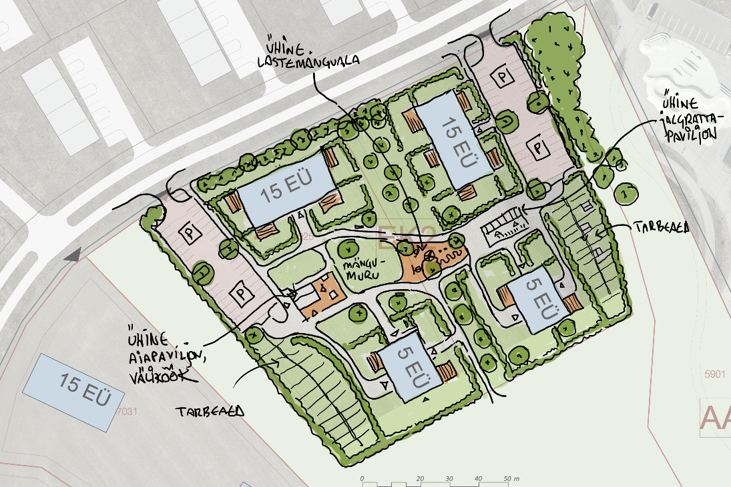
- Korterelamud, mis paiknevad keskuse läheduses, on kujundatud gruppidena soodustamaks kogukondlikku suhtlemist, mis tagab turvalisema naabruskonna tekkimise. Korterelamud on erinevate tüpoloogiatega, mis loob eriilmelisema ruumi. Korterelamu kvartalite vahele tekivad poolprivaatsed alad, kuhu on võimalik rajada ühised sõidukite- jalgrataste parklad, laste mänguväljak, viljapuuaiad, tarbeaed, väliköök, aiapaviljon vm abihoone.
Joonis 4 Korterelamute näidisala. Vaata ka illustratiivne materjal lk 40.
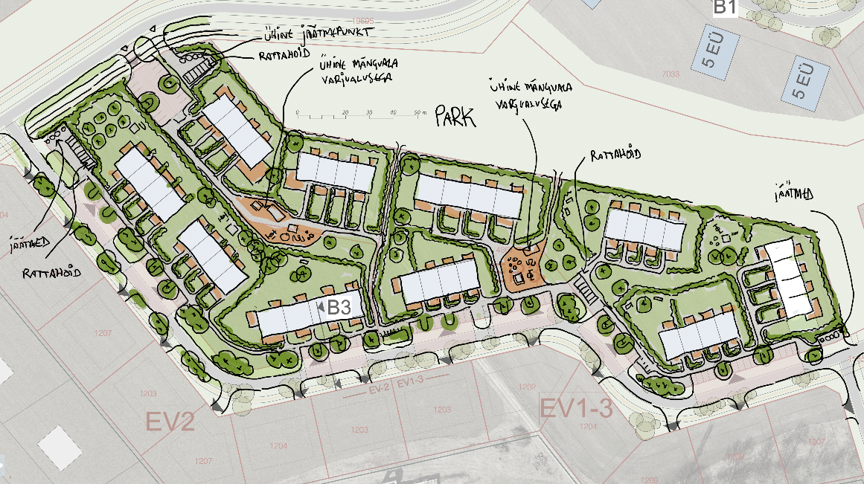
- Ridaelamud, mis moodustavad vahevormi tihedama korterelamu- ja hajusama eramupiirkonna vahel, pakkudes privaatsemat elustiili peredele, ent siiski teatavat vahetute naabrite lähedusest tulenevat turvatunnet. Ridaelamute kvartalite vahele on kavandatud ühised sõidukite- jalgrataste parklad, jäätmejaamad, laste mänguväljak, viljapuuaiad, aiapaviljon vm abihooned.
Joonis 5 Ridaelamute näidisala. Vaata ka illustratiivne materjal lk 48.
- Üksikelamud, mis paiknevad servaaladel juba olemasolevate eramajade läheduses peredele, kes eelistavad oma privaatset hoovi.
Kvaliteetse ja säästliku elukeskkonna loomiseks ning kogukonna liikmete omavahelise suhtlemise soodustamiseks kavandatakse ühele krundile rohkem kui üks korter- või ridaelamu, mis võimaldab:
- rajada rida- ja kortermajade kruntidel mitmekesisemat välitegevuste harrastamise ja kooskäimise võimalusi. Näiteks istumisalad, aiapaviljon, väliköök, kasvuhoone, tarbeaed vms, mille investeeringu- ja hoolduskulud ning maaksutuse osakaal ühe põhihoonega krudil oleksid otstarbetult kõrged;
- luua paremad eeldused kogukonnatunde tekkimiseks. Abihoonete ühine kasutus loob võimaluse kohtuda ja suhelda ka sama krundi teiste hoonete elanikega;
- saavutada optimaalsemad haldus- ja hoolduskulud ühistule - väiksemete kodude arvuga ühistute kulud on kordades suuremad. Mida rohkem kodusid on ühistus, seda väiksemaks on võimalik saada lõpptarbija arve haldusteenuse, jäätmeveo, raamatupidamise, ühises kasutuses abihoonete ja rajatiste hooldamiseks, remondiks jms eest. Lõpptarbijani jõudva arve vaates on oluline vahe, kas ühistu kulud jagatakse 5, 10, 20 või 40 kodu peale;
- planeerida mõistlikuma kujuga krundid - kui kruntidele on võimalik paigutada mitu hoonet, siis on suurem võimalus loogilisema struktuuri tekitamiseks, kus ei teki teravnurki, mida on keeruline kasutusse võtta;
- planeerida krundisiselt loogiline parkimise, juurdepääsude ja ühisalade korraldus ning vältida vajadust vastastikku servituutide seadmiseks;
- saavutada vallal väiksem halduskoormus – tasuta üleantavate tänavate, tänavavalgustuse ja muu taristu maht, mis jääb valla hooldada, on märkimisväärselt väiksem.

Ühiskondlike hoonete maa
Planeeringuala lõunaosas oleva ühiskondlike hoonete krundi kõrvale on planeeritud täiendav krunt, mille võib vajadusel liita olemasoleva Turu tee 2 krundiga või siis arendada eraldi, sõltuvalt omavalitsuse vajadusest ühiskondlike teenuste pakkumise järele, nt haridus-, sotsiaal- või kogukonnapõhiste teenuste arendamiseks. Selline paindlik ruumiline lahendus võimaldab reageerida kogukonna vajaduste kasvule ning tagab, et avalike teenuste taristu oleks jätkusuutlik ja hästi integreeritud ülejäänud alaga.
Kindluse kooli kõrval olev maa-ala, mis on kooliga funktsionaalselt seotud (maakelder, väliruum), on krunditud välja ühiskondlike hoonete maaks, et võimaldada maa-ala kooli kinnistule juurde liita.
Planeeritud kruntide arv | 86 |  | Planeeritud elamisühikute arv |  | 545-605*
elamumaa krundid | 70
sh korterelamu krundid | 19 |  |  | sh korterid | 404
ridaelamu krundid | 10 |  |  | ridaelamuboksid | 100
üksikelamu krundid | 41 |  |  | üksikelamud | 41
äri- ja/või elamumaa – ja/või ühiskondlike hoonete maa | 1* |  |  | sh korterid | 0-60*
ühiskondlike hoonete maa | 3
üldkasutatav maa | 3
transpordimaa | 9
* Keskuse ala lahendatakse arhitektuurivõistluse käigus. Ala võib olenevalt võistluse tulemustest lahti kruntida. Detailplaneeringu koostamise käigus täpsustub võimalikud äri- ja/või elamu- ja või ühiskondlike hoonete maa ning üldkasutatava maa osakaalud ja võimalik alale kavandatav kodude arv.

VASTAVUS RAE VALLA PÕHJAPIIRKONNA ÜLDPLANEERINGULE
Rae valla põhjapiirkonna üldplaneeringu (kehtestatud Rae Vallavolikogu 15.10.2024 otsusega nr 134) kohaselt asub planeeringuala valdavalt Assaku keskuse piirkonnas ning selle maakasutuse juhtotstarveteks on keskuse-, ühiskondliku hoone, korterelamu-, ridaelamu-, väikeelamu- ja kõrge rekreatiivse väärtusega haljasala maa. Väike osa (ca 1 ha suurune ala) planeeringualast asub Järveküla lõunapiirkonnas ning selle maakasutuse juhtotstarbeks on II etapina väljaehitatav väikeelamumaa.

Keskuse maa-ala iseloomustab mitmekesisus, erinevate kasutamisvõimalustega avatud avaliku ruumi olemasolu. Keskuse maa-alal võivad kontsentreeritult asuda elamu, ameti- ja valitsushoonete, kaubandus- ja teenindushoonete, büroode, kultuuri- ja spordihoonete, ühtselt toimiva kaubandus-, teenindus- ja meelelahutuskeskuse, vaba aja veetmise ning muud keskusesse sobiva maakasutuse juhtotstarbega maa-alad, sh haljasalad ja parkmetsad.

Maakasutus- ja ehitustingimused Assaku keskuse piirkonnas keskusemaa juhtotstarbega alal:
Hoonestustingimus | Põhimõtted üldplaneeringus | Põhimõtted detailplaneeringus
Krundi suurus | Krundi suurusele piirangud puuduvad. | Kavandatud krundi suurus on 21468 m². Krundi suurust võib täpsustada vastavalt arhitektuurikonkursi tulemustele.
Krundi täisehitus % ja koormusindeks | Krundi lubatud täisehitus on kuni 50% ja koormusindeks 250. | Kavandatud täisehituse protsent on 50% ning koormusindeks 250.
Kõrgus ja maapealne korruselisus | Hoonetel on lubatud 3 korrust kõrgusega kuni 12 m. | Kavandatud hooned on kuni kolmekorruselised ja kuni 12 m kõrged. Kui arhitektuurikonkursi tulemusel kavandatakse eraldi ärimaa krunt, siis selle kõrgus on lubatud kuni 16 m.
Abihoonete arv ja kõrgus | Lubatud on 1 abihoone. | Abihoonete vajadus täpsustub arhitektuurikonkursiga. Maksimaalselt 1 abihoone.
Haljasala protsent krundil | Krundi pinnast peavad moodustama 15% haljasalad. | Haljastuse osakaaluks ette nähtud vähemalt 15% lahendatakse arhitektuurikonkursiga.

Üldplaneeringu põhimõtte kohaselt võivad Assaku keskuse piirkonnas keskusemaa juhtotstarbega alal moodustada elamumaa sihtotstarbega krundid kuni 70% alast, kuid vähemalt 30% alast peavad moodustama piirkonda teenindava ärimaa, ühiskondliku hoone maa ja haljasalamaa sihtotstarbega krundid. Transpordimaa sihtotstarbega krundid teenindavad kogu piirkonda ja arvestatakse mõlema ala hulka.

Ühiskondliku hoone maa on valitsus-, haridus-, tervishoiu-, sotsiaalhoolekande-, kultuuri- ja spordiasutuse hoonete ning neid teenidavate rajatiste maa-ala. Alale võib eelkõige ehitada haridus-, teadus- ja koolieelse lasteasutuse hooneid, kultuuri- ja spordihooneid ja rajatisi, ametiasutusi, muuseumi-, raamatukogu- sakraal- ja tavandihooneid, tervishoiu- ja sotsiaalhoolekandehooneid. Osaliselt (kuni 20 % ulatuses ehitusõigusest või maa juhtotstarbest) on lubatud ehitada ka ühistranspordi kasutust teenindavaid hooneid ja rajatisi ning mängu- ja linnaväljakuid/rajatisi.

Maakasutus- ja ehitustingimused ühiskondliku hoone maa juhtotstarbega alal:
Hoonestustingimus | Põhimõtted üldplaneeringus | Põhimõtted detailplaneeringus
Krundi suurus | Krundi suurusele piirangud puuduvad. | Kavandatud kruntide suurused on 2145, 3921 ja 5901 m².
Krundi täisehitus % ja koormusindeks | Krundi lubatud täisehitus on kuni 60%. | Kavandatud kruntide täisehituse protsendiks on 60%.
Kõrgus ja maapealne korruselisus | Hoonetel on lubatud 4 korrust kõrgusega kuni 16 m, väikeelamute kontaktalal kuni 12 m. | Kavandatud hooned on kuni kolmekorruselised ja kuni 12 m kõrged.

Korterelamumaa on kolme- ja enama korteriga ning ühis(t)e sissepääsu(de)ga ja trepikojaga/trepikodadega korterelamu ning arhitektuurselt ja ehituslikult elamute vahelisse väliruumi sobituv muu elamuid teenindava maakasutuse juhtotstarbega maa-ala. Maa-alale võib eelkõige ehitada korterelamuid, kuid osaliselt (kuni 20 % ulatuses ehitusõigusest või maa juhtotstarbest) on lubatud ehitada ka üksik-, kaksik- ja ridaelamuid, kui need on vajalikud üleminekuala tekkeks korterelamute alalt väikeelamute alale. Samuti kaubandus- ja teenindushooneid, büroo-, ühiskondlikke-, kultuuri- ja spordihooneid ning elanikke teenindavaid ja keskkonda sobituvaid muid hooneid ja rajatisi.

Maakasutus- ja ehitustingimused Assaku keskuse piirkonnas korterelamumaa juhtotstarbega alal:
Hoonestustingimus | Põhimõtted üldplaneeringus | Põhimõtted detailplaneeringus
Krundi suurus | Minimaalselt 2000 m². | Kavandatud kruntide suurused jäävad vahemikku 5271 m² kuni 10581 m².
Krundi täisehitus % ja koormusindeks | Krundi lubatud täisehitus on kuni 25% ja koormusindeks 350. | Kavandatud kruntide täisehituse protsent on ca 25% ning lähtutud on koormusindeksist 350.
Kõrgus ja maapealne korruselisus | Hoonetel on lubatud 2-3 korrust, millest III korrus võib olla 50% ulatuses, ning hoonete kõrgus kuni 12 m. | Kavandatud korterelamud on kuni kolmekorruselised ja kuni 12 m kõrged.
Elamisühikute arv ühel krundil | Elamisühikute arvule krundil piiranguid seatud ei ole. | Suurema kogukondliku tunnetuse ning kõvakattega juurdepääsuteede vähendamise eesmärgil on kavandatud ühele krundile 2-3 korterelamut, mis teeb elamisühikute arvuks krundi kohta 15 – 30.
Hoonete arv | Elamumaa planeerimisel on igale katastriüksusele on lubatud rajada 1 põhihoone. Rida- ja kortermajade juures tuleb eelistada ühiseid suuremaid abihooneid abiruumide rajamiseks, mitte igal korteril eraldiseisvalt. | Parema elukeskkonna planeerimiseks, sh ühiste abihoonete planeerimiseks on kavandatud osadele kruntidele 2-3 korterelamut. Krundi suurused vastavad vastavalt maakasutus- ja ehitustingimustes määratud miinimumsuurustele ja koormusindeksile. Paindlikkus võimaldab planeerida ühise parkimisala ja keskse rohealaga terviklikke kvartaleid.
Abihoonete arv ja kõrgus | Lubatud on 2 abihoonet kõrgusega kuni 5 m. | Kavandatud kruntidele on nähtud ette iga põhihoone kohta 1 abihoone kõrgusega kuni 5 m.
Haljasala protsent krundil | Krundi pinnast peavad moodustama 20% haljasalad. | Kavandatud kruntidel on haljastuse osakaaluks ette nähtud vähemalt 20%.

Ridaelamumaa on kolme- ja enama korteriga ning eraldi põhisissepääsudega ridaelamu ning arhitektuurselt ja ehituslikult elamute vahelisse väliruumi sobituv muu elamuid teenindava maakasutuse juhtotstarbega maa-ala. Alale võib eelkõige ehitada ridaelamuid, kuid osaliselt (kuni 20 % ulatuses ehitusõigusest või maa juhtotstarbest) on lubatud ehitada ka üksik- ja kaksikelamuid, kui nad asuvad kõrvuti sarnaste olemasolevate hoonetega. Samuti ühiskondlikke-, kultuuri- ja spordihooneid ning elanikke teenindavaid ja keskkonda sobituvaid muid hooneid ja rajatisi.

Maakasutus- ja ehitustingimused Assaku keskuse piirkonnas ridaelamumaa juhtotstarbega alal:
Hoonestustingimus | Põhimõtted üldplaneeringus | Põhimõtted detailplaneeringus
Krundi suurus | Minimaalselt 2000 m². | Kavandatud kruntide suurused jäävad vahemikku 4810 m² kuni 9680 m².
Krundi täisehitus % ja koormusindeks | Krundi lubatud täisehitus on kuni 25% ja koormusindeks 600. | Kavandatud kruntide täisehituse protsendiks on ca 25% ning lähtutud on koormusindeksist 600.
Kõrgus ja maapealne korruselisus | Hoonetel on lubatud 2 korrust ning kõrguseks kuni 9 m. | Kavandatud ridaelamud on kuni kahekorruselised ja kuni 9 m kõrged.
Elamisühikute arv ühel krundil | Lubatud on maksimaalselt 5 elamisühikut ühel krundil. | Suurema kogukondliku tunnetuse ning kõvakattega juurdepääsuteede vähendamise eesmärgil on kavandatud ühele krundile 2-4 ridaelamut, mis teeb elamisühikute arvuks krundi kohta 8 – 16.
Hoonete arv | Elamumaa planeerimisel on igale katastriüksusele on lubatud rajada 1 põhihoone. Rida- ja kortermajade juures tuleb eelistada ühiseid suuremaid abihooneid abiruumide rajamiseks, mitte igal korteril eraldiseisvalt. | Parema elukeskkonna planeerimiseks, sh ühiste abihoonete planeerimiseks on kavandatud osadele kruntidele 2-3 korterelamut. Krundi suurused vastavad vastavalt maakasutus- ja ehitustingimustes määratud miinimumsuurustele ja koormusindeksile. Paindlikkus võimaldab planeerida ühise parkimisala ja keskse rohealaga terviklikke kvartaleid.
Abihoonete arv ja kõrgus | Lubatud on 2 abihoonet kõrgusega kuni 5 m. | Kavandatud kruntidele on võimalus iga põhihoone kohta 1 abihoone kõrgusega kuni 5 m.
Haljasala protsent krundil | Krundi pinnast peavad moodustama 20% haljasalad. | Kavandatud kruntidel on haljastuse osakaaluks ette nähtud vähemalt 20%.

Väikeelamumaa on üksikelamu, kaksikelamu ning arhitektuurselt ja ehituslikult elamute vahelisse väliruumi sobituv muu elamud teenindava maakasutuse juhtotstarbega maa-ala. Alale võib ehitada eelkõige üksik- ja kaksikelamuid, kuid osaliselt (kuni 20 % ulatuses ehitusõigusest või maa juhtotstarbest) on lubatud ehitada ühiskondlikke-, kultuuri- ja spordihooneid ning elanikke teenindavaid ja keskkonda sobituvaid muid hooneid ja rajatisi.

Maakasutus- ja ehitustingimused Assaku keskuse piirkonnas väikeelamumaa juhtotstarbega alal:
Hoonestustingimus | Põhimõtted üldplaneeringus | Põhimõtted detailplaneeringus
Krundi suurus | Üksikelamute puhul minimaalselt 1200 m² ja kaksikelamute puhul 2000 m². | Kavandatud üksikelamute kruntide suurused jäävad vahemikku 1201 m² kuni 1236 m².
Krundi täisehitus % ja koormusindeks | Krundi täisehitus peab jääma vahemikku 10 kuni 25% vastavalt krundi suurusele (PPÜP seletuskirja tabel 3). | Kavandatud kruntide ehitisealuseks pinnaks on määratud vastavalt PPÜP tabelile 3 250 m², mis teeb krundi täisehituse protsendiks on ca 21%.
Kõrgus ja maapealne korruselisus | Hoonetel on lubatud 2 korrust ning kõrguseks kuni 9 m. | Kavandatud üksikelamud on kahekorruselised ja kuni 9 m kõrged.
Elamisühikute arv ühel krundil | Krundil on lubatud on maksimaalselt 1 elamisühik üksikelamute ja maksimaalselt 2 kaksikelamute puhul. | Kavandatud kruntidele on ette nähtud üks üksikelamu koos kahe abihoonega.
Abihoonete arv ja kõrgus | Lubatud on 2 abihoonet kõrgusega kuni 5 m. | Kavandatud kruntidele on nähtud ette maksimaalselt 2 abihoonet kõrgusega kuni 5 m.
Haljasala protsent krundil | Haljasalade osakaalule piiranguid seatud ei ole. | Kavandatud kruntidele on võimalik ette näha piisavas mahus haljastust.

Väikese osa väikeelamumaast (ca 1 ha suuruse ala) moodustab teise etapina väljaehitatav väieelamumaa ala (EV2), mille kaasamiseks planeeringualasse on järgmised põhjendused ja selgitused:
- Üldplaneeringu maakasutuse juhtotstarvete piirid ei järgi sageli olemasolevate katastriüksuste piire. Antud juhul läbib juhtotstarvete piir Rae Vallavolikogu 19.06.2007 otsusega nr 281 kehtestatud Aruhansu II kinnistu ja lähiala detailplaneeringu (DP0248) alusel moodustatud kinnistuid selliselt, et osa neist jäävad esimese ja osa teise etapina väljaehitatavasse alasse. Kuna need kinnistud omandas huvitatud isik samaaegselt planeeringuala teiste kinnistutega, on mõistlik ja vajalik tervikliku ruumilahenduse saamiseks kaasata planeeringualasse ka II etapina väljaehitatava väikeelamumaa juhtotstarbega ala.
- Kaasates planeeringualasse ka II etapina väljaehitatava väikeelamumaa juhtotstarbega ala, planeeritakse sellisel juhul ümber kogu ülejäänud Aruhansu II kinnistu ja lähiala detailplaneeringu (DP0248) ala ning viidatud planeering kaotab kehtivuse. Osa selle planeeringu alast on juba varasemalt Rae Vallavalitsuse 10.07.2019 korraldusega nr 857 kehtestatud Turu, Kindluse, Liiva ja Veski tee vahelise ala I etapi detailplaneeringus (DP1006) ümber planeeritud, mille tagajärjel on tekkinud mõned ebaloogilise kuju ja ebapiisava suurusega elamumaa krundid, mille hoonestamine on keeruline kui mitte võimatu. Sama olukord kujuneks ka siis, kui jätta teise etapina väljaehitatavasse väikeelamumaa alasse kuuluvad kinnistud planeeringualast välja.

Kõrge rekreatiivse väärtusega haljasala maa näol on tegemist aktiivse kasutusega haljasala maaga, millele võib kavandada spordi- ja mänguväljakuid, parke, haljasalasid, matka- ja spordiradasid.

Üldplaneeringus on läbi ala planeeritud uus jaotusmagistraaltee (Roheluse tee), mis ühendab omavahel Tallinn-Tartu-Võru-Luhamaa maanteed ja Karja teed ning suunab liikluse eemale Assaku aleviku lõunapoolsetel aladel paiknevatest väikeelamutest. Samuti on üldplaneeringus määratud kohalikeks jaotusmagistraalteedeks Turu tee ja Veski tee.

Kohaliku jaotusmagistraaltee parameetrid ja tingimused:
Parameeter | Põhimõtted üldplaneeringus | Põhimõtted detailplaneeringus
Sõidutee | Minimaalselt 7,0 m laiune | Roheluse teel on kavandatud sõidutee laiuseks 7,0 m Vana-Tartu maantee ja Turu tee vahelises lõigus ning 6,0 m planeeringuala keskmes.  Turu teel säilib olemasolev sõidutee laiuses.  Veski teel on kavandatud sõidutee laiuseks 6,0 m.  Kitsama sõidutee rajamine võimaldab parandada liiklusohutust ja võimaldab rajada kvaliteetsemad ja laiemad kergliiklusteed. See tagab jalakäijate ja kergliiklejate turvalisuse ja mugavuse. Kitsam tee ei vähenda liiklusvõimekust, kuid loob paremad tingimused mitmekesiste liikumisviiside jaoks, toetades kestlikku linnaruumi arengut.
Jalgratta- ja jalgtee | Minimaalselt 3,0 m laiune jalgratta- ja jalgtee ühel pool tänavat. | Roheluse tee Vana-Tartu maantee ja Turu tee vahelises lõigus on planeeritud sõidutee ühele poole 3,5 m laiune ja teisele poole 2,5 m laiune kergliiklustee. Planeeringuala keskmes on ühele poole sõiduteed kavandatud 3,0 m laiune rattatee ja 2,5 m laiune jalgtee ning teisele poole 2,5 m laiune jalgtee.  Turu tee vastasküljel säilib olemasolev kergliiklustee ning planeeringuala poolsele küljele kavandatakse 3,5 m laiune kergliiklustee.  Veski teel nähakse ette ühepoolne 3 m laiune kergliiklustee.
Tänavahaljastus | Tuleb ette näha | Tänavate äärde on planeeritud kõrghaljastus puuderivide või gruppidena.
Ühistranspordi-peatused | Tuleb ette näha | Ühistranspordi peatused nähakse planeeringu koostamisel ette koostöös Rae vallaga.
Projektkiirus | 50 km/h | Rae Valla liikumiskava kohaselt on soovitatav elamualadel ja linnades maksimaalselt 30 km/h piirangu kasutamine- eesmärgiks ohutus, madalam müratase ja parem elukeskkond.  Roheluse teel teeb planeering ettepaneku arvestada 30 km/h, eriti, arvestades kooli lähedust.  Turu teel ja Veski teel säilib olemasolev olukord, kuid soovitatav on kasutusele võtta liiklust rahustavaid võtteid.

Üldplaneeringu kohaselt on kavandatud piirkonda piki Vana-Tartu maanteed läbima Tallinna Lennujaama ja Jüri aleviku vaheline autonoomse ühistranspordi (tramm, BRT, iseliikuv buss) koridor, mille üks peatustest asuks planeeringualast põhja suunas Järveküla kooli piirkonnas ning teine planeeringualast kirdes Vana-Tartu maantee ääres. Selle plaani realiseerumine loob piirkonnale paremad ühendusvõimalused regioonikeskuse Tallinna linna ja vallakeskuse Jüri alevikuga.

Kehtiva Rae Valla üldplaneeringu maakasutuse juhtotstarbed on määratud vastavalt varasemalt esitatud nn Turu II etapi detailplaneeringu algatamisettepaneku põhjal. Esitatav lahendusettepanek säilitab sarnase maabilansi kuid kaarjate liikumissuundade asemel on kavandatud keskuse ala poole kontsentreeruv tihedus. Peamiselt väikeelamumaa arvelt on suurendatud piirkonna haljasala maa osakaalu:

 | Üldplaneeringu kohane maabilanss |  | Detailplaneeringu algatamisettepanek
 | ha | % | ha | %
Korterelamumaa | 14,14 | 33 | 14,21 | 33
Haljasala maa | 5,34 | 13 | 7,54 | 18
Keskuse ala | 2,13 | 5 | 2,15 | 5
Ridaelamumaa | 6,05 | 14 | 6,03 | 14
Väikeelamumaa (EV1 ja EV2) | 10,41 | 24 | 4,94 | 12
Ühiskondlike hoonete maa | 1,20 | 3 | 1,20 | 3
Transpordimaa | 3,28 | 8 | 6,49 | 15
Planeeringu ala | 42,56 | 100 | 42,56 | 100,0

Planeeringulahenduse kohaselt kavandatakse alale lisaks üksik-, rida- ja korterelamutele piirkonna teenindamiseks vajalikud ärihooned, sõiduteed, jalgratta- ja jalgteede võrgustik. Algatamisettepanek vastab Rae valla põhjapiirkonna üldplaneeringule ja selle põhimõtetele, kuid teeb ettepaneku kaaluda:
- hea elukeskkonna tagamiseks ja kogukonna liikmete omavahelise suhtlemise soodustamiseks mitme korter- ja ridaelamute põhihoone kavandamist krundile. Rae valla põhjapiirkonna üldplaneering (ptk 5.1.1 lk 23) selgitab, et igale katastriüksusele on lubatud rajada 1 põhihoone. Huvitatud isik soovib ühele krundile kavandada mitu põhihoonet (vt põhjendused, p 4, lk 15-16). Huvitatud isiku hinnangul ei lähe ka see lahendus kehtiva üldplaneeringuga vastuollu. Üldplaneering sätestab (ptk 11, lk 111), et Üldplaneeringu lahenduse muutmiseks loetakse üldplaneeringuga kavandatud maa-ala juhtotstarbe ulatuslikku muutmist. Muudel juhtudel kaalutleb kohalik omavalitsus igal üksikjuhul eraldi, kas tegemist on üldplaneeringu muutmisega. Planeerimisseaduse regulatsioonist nähtub, et mistahes vastuolu üldplaneeringuga ei too kaasa üldplaneeringu muutumist, üldplaneeringu muutmise toob kaasa vaid ulatuslik või oluline muutmine. Ühele krundile mitme põhihoone püstitamine ei ole üldplaneeringu ulatuslik muutmine, kuna üldplaneeringus antud ehitusõigus kui ruumiline lahendus on võimalik saavutada samasugusena nii viisil, kus krundile on rohkem põhihooneid, kui ka viisil, kus põhihooneid on samapalju, kuid formaalselt on moodustatud tihedam krundistruktuur. ;
- ohutuma keskkonna loomiseks vähendada üldplaneeringu kohase jaotusmagistraali sõidutee laiust 6 meetrini.

